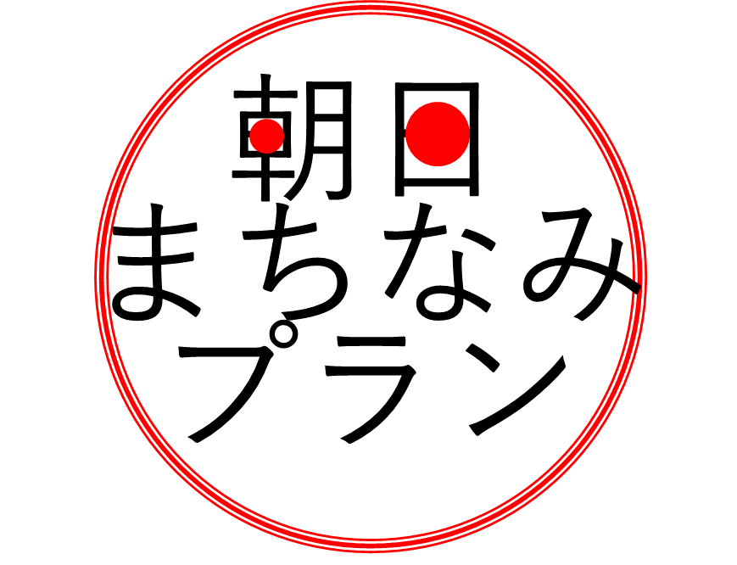まちなみ通信　第２号（詳細版）　朝日町産業建設課では「朝日まちなみプラン」を住民の皆さんにより身近に感じていただくため、プランに基づく町や地域の皆さんの動きを≪まちなみ通信≫として紹介します。



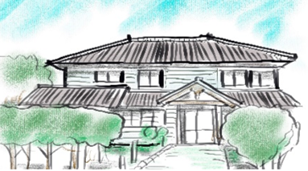

朝日町では、平成28年度に策定された朝日まちなみプラン（朝日町東海道まちなみ整備計画）及び都市再生整備計画をふまえ、平成30年度に（仮称）地域交流センターの基本設計を行う予定です。現在、地域の方々との幅広い意見交換を通じて、よりよい（仮称）地域交流センターとしていくため、公募により決定した１５名のメンバーによる「ワークショップ」と呼ばれるグループ会議を行っています。今回は５月１９日に行われたワークショップの様子を紹介します。

（仮称）

地域交流センター

検討ワークショップ

を開催しました！

第１回

◆町資料館の活用範囲

◆開会のあいさつ　～　ワークショップの目的・スケジュール　～　　前提条件の説明など

◆町資料館の様々な活用法をみんなで考えていきますが、文化財ということもあり、建物全てを活用することは難しいことから、今回は主に１階の第一展示室や玄関回り、外回りを中心にアイデアを出していきます。

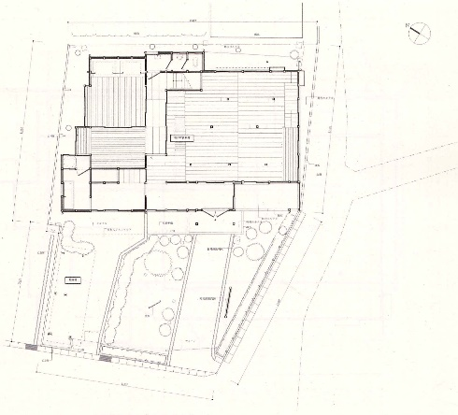

◆副町長より開会のあいさつ。

◆その後、今回のワークショップの進行役となる玉野総合コンサルタント（株）より、ワークショップの進め方やスケジュール、前提条件などの説明がありました。

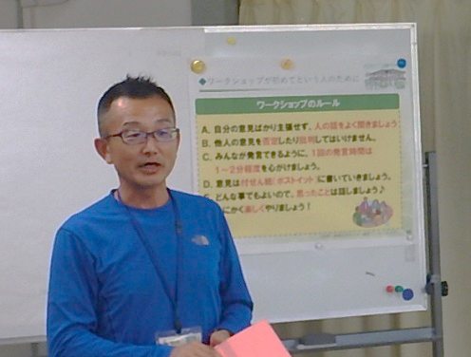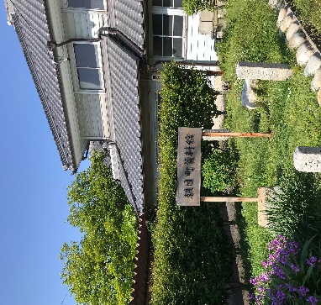

◆（仮称）地域交流センター検討ワークショップ開催

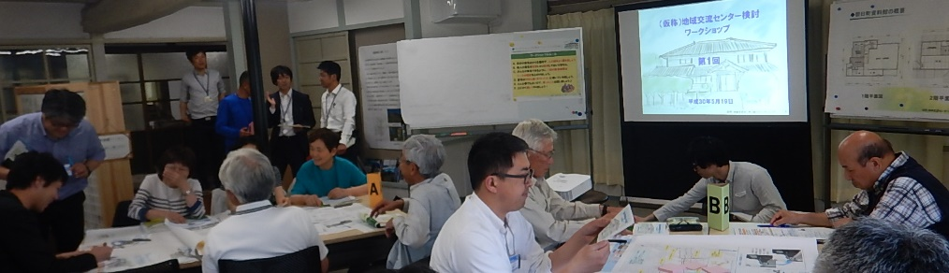

第一展示室

玄関及び窯場周り

外回り

◆当日のワークショップで出た意見　～　グループワークでは、交流のあり方について皆さんから意見をいただきました！

◆日時：201８年5月１９日(土)　13:30～15:30

◆場所：町資料館　　　　　◆参加者：２０名

◆ワークショップ後半のグループ会議では、A、B二つのグループに分かれ、朝日の特色を生かした地域交流について考えました。皆さんから出た意見で同じ内容のものはまとめて整理し、最後に交流をテーマにキャッチフレーズを考えていきました。

◆ワークショップの全体スケジュール、当日のプログラム

**Ａ　グループ**

**Ｂ　グループ**

日　時：平成30年5月19日（土)　13:30～15:30

会　場：町資料館

テーマ：（仮称）地域交流センターの方針や使い方についてイメージしよう！

第１回

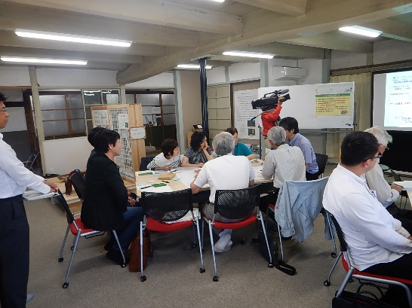

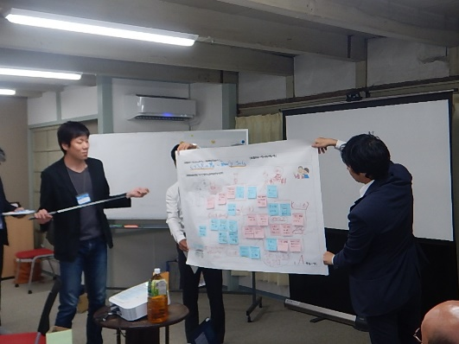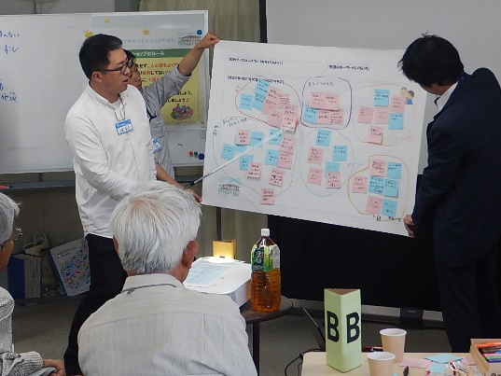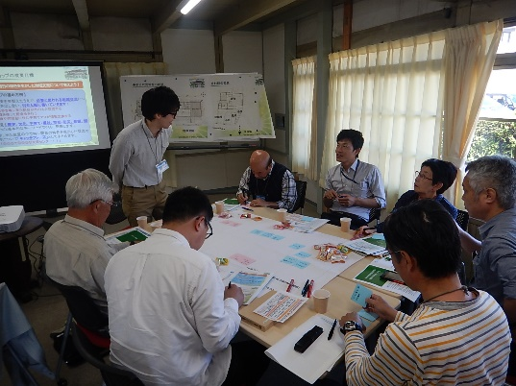

日　時：平成30年6月16日（土）10:00～12:00

会　場：町資料館

テーマ：現地の建物や外構を十分に確認して、この場所で出来ること、難しいことを共有しよう！

第２回

日　時：平成30年7月（予定）2時間程度

会　場：町資料館

テーマ：（仮称）地域交流センターの整備イメージを考えよう！

（その１：ハード面の工夫）

第３回

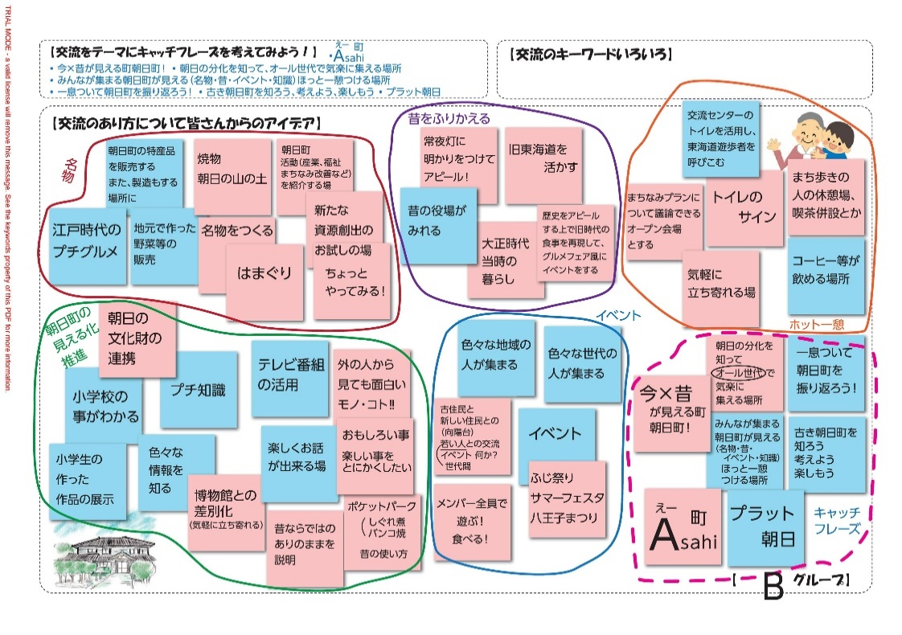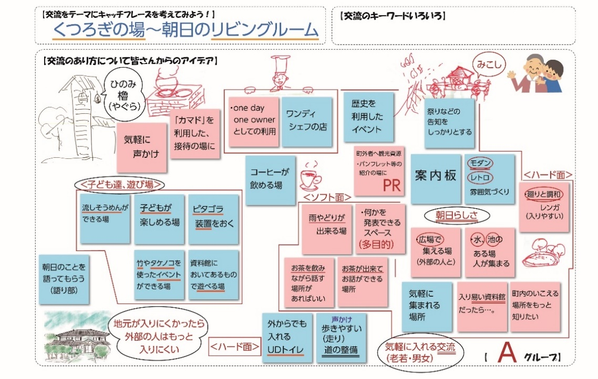

第４回

日　時：平成30年8月（予定）2時間程度

会　場：町資料館

テーマ：（仮称）地域交流センターの整備イメージを考えよう！

（その２：ソフト面の工夫）

お問合せ

当日のプログラム



**13：30** 開会のあいさつ（町）・スタッフ紹介

**13：35** ワークショップの目的とスケジュール

**13：45** 前提条件の説明

**14：00** 現状におけるまちの問題点、課題等の共有

**14：10** グループ会議

・町に必要な機能、町における地域交流の核とは？

・町民が行きたくなる地域交流センターとは？

**15：15** グループ発表とまとめ

**15：25** 次回ご案内等（アンケートご記入後に解散）



朝日まちなみプランに関するご意見・ご質問は朝日町産業建設課まで！　TEL　059-377-5658

◆今回のワークショップのまとめとキーワード

◆当日のワークショップで出た意見　～　朝日町の将来像について、いろいろなテーマから意見をいただきました！

**Bグループ**

**Ａグループ**

**キャッチフレーズ：①今×昔がみえる町 朝日町！②えー町Asahi　③朝日の文化を知ってオール世代で気楽に集える場所　④みんなが集まる朝日町がみえる（名物・昔・イベント知識）ほっと一憩つける場所　⑤一息ついて朝日町を振り返ろう！　⑥古き朝日町を知ろう、考えよう、楽しもう　⑦プラット朝日**

**地域交流センターを考える上での**

**10のキーワード**

**キャッチフレーズ：「くつろぎの場～朝日のリビングルーム」**

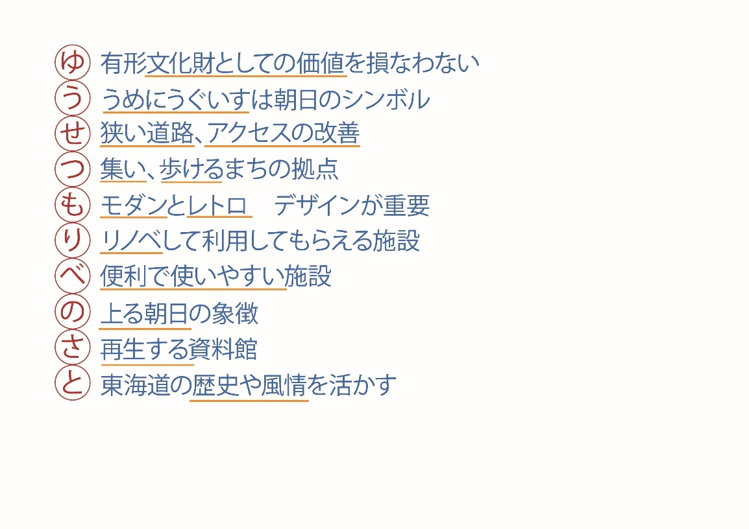

|  |  |  |  |
| --- | --- | --- | --- |
| **子どもをきっかけとした交流** | **遊び場** | ・流しそうめんができる場 | ・子どもが楽しめる場 |
| ・ピタゴラ装置をおく | ・竹やタケノコを使ったイベントができる場 |
| ・資料館においてあるもので遊べる場 |  |
| **老若男女、気軽な交流** | **ハード面** | ・雨やどりが出来る場 | ・何かを発表できるスペース（多目的） |
| ・お茶を飲みながら話す場所があればいい。 | ・コーヒーが飲める場 |
| ・外からでも入れるUDトイレ | ・歩き（走り）やすい道の整備 |
| ・案内板 | ・モダン、レトロ、雰囲気づくり |
| ・廻りと調和レンガ（入りやすい） | ・火の見櫓をシンボルデザインに |
| **ソフト面**  **朝日**  **らしさ** | ・広場で集まれる場（外部の人と） | ・水、池のある場は人が集まる |
| ・気楽に集まれる場所 | ・入り易い資料館 |
| ・町内の憩える場所をもっと知りたい | ・気軽に声かけ |
| ・地元が入りにくかったら、外部の人はもっと入りにくい |  |
| **ＰＲ** | **みこし** | ・祭りなどの告知をしっかりとする。 |  |
| **ＰＲ** | ・町外者へ観光資源、パンフレット等の紹介の場に。 |  |
| **歴史** | ・歴史を利用したイベント |  |
| **料理を通じた交流** | **店** | ・One day one ownerとしての利用 | ・ワンディシェフの店 |
| **かまど** | ・「かまど」を利用した接待の場に |  |
| **その他** | | ・朝日のことを語ってもらう（語り部） |  |

|  |  |  |
| --- | --- | --- |
| **名物** | ・江戸時代のプチグルメ | ・朝日町の特産品を販売する。また製造もする場所に。 |
| ・地元で作った野菜等の販売 | ・焼物、朝日の山の土 |
| ・名物を作る | ・はまぐり |
| ・朝日町活動（産業、福祉、まちなみ改善など）を紹介する場 | ・新たな資源創出の場 |
| ・お試しの場、ちょっとやってみる！ |  |
| **昔をふりかえる** | ・常夜燈に明かりをつけてアピール！ | ・旧東海道を活かす。 |
| ・大正時代、当時の暮らし | ・歴史をアピールする上で旧時代の食事を表現して、グルメフェア風にイベントをする。 |
| ・昔の役場が見れる。 |  |
| **ホット一憩** | ・交流センターのトイレを活用し、東海道遊歩者を呼び込む。 | ・まち歩きの人の休憩場、喫茶併設とか |
| ・まちなみプランについて議論できるオープン会場とする。 | ・トイレのサイン |
| ・コーヒー等が飲める場所 | ・気軽に立寄れる場 |
| **イベント** | ・色々な地域の人が集まる | ・色々な世代の人が集まる |
| ・イベント（ふじ祭り、サマーフェスタ、八王子まつり） | ・メンバー全員で遊ぶ！食べる！ |
| ・古い住民と新しい住民との（向陽台）若い人との交流。イベント何か？世代間 |  |
| **朝日町の見える化推進・知識** | ・朝日の文化財の連携 | ・プチ知識 |
| ・小学校の事がわかる | ・小学校の作った作品の展示 |
| ・色々な情報を知る | ・博物館との差別化（気軽に立ち寄れる） |
| ・テレビ番組の活用 | ・外の人からみても面白いモノ･コト！ |
| ・楽しくお話ができる場 | ・おもしろい事、楽しい事をやりたい |
| ・ポケットパーク（しぐれ煮、バンコ焼）昔の使い方 | ・昔ならではのありのままを説明 |



**「（森）有節、（橘）守部の里」**

（ゆうせつ　もりべのさと）



◆今回のワークショップでは、「交流」をテーマに町全体の視点から交流のあり方について考えていただきました。

◆子どもから大人まで、世代を越えた交流のあり方や町資料館における活用のアイデア、宣伝、PRの方法、朝日の見える化推進計画などなど、朝日に対する現状や課題をふまえ、具体的なアクションプランにつながる貴重な意見をいただきました。

◆また資料館そのものとして、建物としての価値を損なわず、いかに活用していくかを前提に、歴史ある朝日の良さを生かしながら保存と活用の両面から交流を考えていくことも共有されました。

◆参加者からは、もっと朝日を知りたい、学びたいという意見もあり、今後も朝日の魅力を掘り起こしながら、（仮称）地域交流センターの活用を検討していきたいと考えています。

**◎話し合いについて）**いろんな意見、たくさんの意見、方向性が見られて良かった／みんなのアイデアを出しどんな朝日町ができるかな？とか今後も皆さんと考えていきたい／熱心で有意義な意見が出て良かった／今後につなげていける議論ができた／もう少し時間があってもいいかな？／地域交流ができて良かった**◎交流センターについて）**今後ソフト面でどのように方向性をもっていくかが問題／「子ども達」が使うという意見に目新しさを感じた／話し合ううちにこれまで入りづらかった今の資料館がどんどん輝いていくようでこの先が楽しみ／歴史などもっと朝日の事を知りたい、学びたい／まだまだ自分の知らない朝日町がたくさんあったので、それらの知識を蓄えた上でワークショップを通して実現可能な事柄を1つでも増やし実現していきたい／交流センターの建設材等をもっと調査して欲しい。／大正ガラス（ひずみがある）・瓦・木材の種類（柱、梁等）・その他特徴的なこと等／今まで目を向けていなかった良い物がたくさんあると感じている。可能性のある町だと思った。／更に具体的な作業につなげていければ良い。などなど



ひとこと

アンケート

≪次回のご案内≫

APA0107

**現地の建物や外構を十分に確認して、実際にできそうな事や難しそうな事を共有します！**

◆日にち：６月１６日（土）

◆時間：１0時～12時

◆場所：町資料館



朝日まちなみプランに関するご意見・ご質問は朝日町産業建設課まで！　TEL　059-377-5658